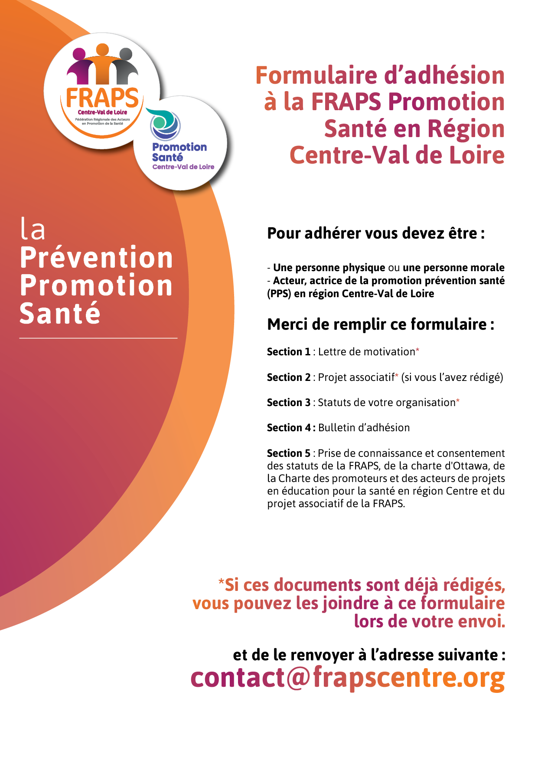

Lettre de motivation
__________________________________________________________________________________
Commencez votre lettre de motivation ici :

Projet associatif (si existant)
__________________________________________________________________________________
Votre projet associatif ici :

Statuts de votre organisation
__________________________________________________________________________________
Statuts de votre organisation ici :

Bulletin d’adhésion pour
une personne physique
Je soussigné(e) :
demande mon adhésion (personne physique) à la Fédération Régionale des Acteurs en Promotion de la Santé Centre-Val de Loire pour l’année 2024 et certifie :
- Être domicilié(e) en Région Centre-Val de Loire,
- M’engager à payer la cotisation individuelle annuelle de 20 €.

Date | Signature et tampon

IMPORTANT : merci de compléter le formulaire ci-dessous ou de le rectifier si les renseignements sont erronés.

Civilité (Monsieur,Madame, Docteur, Professeur, etc.)
Nom
Prénom
Adresse
Code postal
Ville
Téléphone / Portable
Courriel

Votre activité
Profession

Raison sociale (la vôtre ou celle de votre employeur)

Adresse

Complément d’adresse

Code postal

Ville

SIRET

NAF/APE

Téléphone

Courriel

Site Internet

Les données recueillies nous permettent de traiter vos demandes et de gérer nos échanges. Vous disposez d’un droit d’accès, de rectification et de suppression, en vertu du Règlement européen sur la protection des données personnelles (RGPD) en vigueur depuis le 25/05/2018. Ces démarches s’effectuent auprès de contact@frapscentre.org.
__________________________________________________________________________________

Bulletin d’adhésion pour
une personne morale

Je soussigné(e) :
représentant légal dûment mandaté, demande l’adhésion de la personne morale ci-dessous à la Fédération Régionale des Acteurs en Promotion de la Santé Centre-Val de Loire pour l'année 2024 et certifie :
- Avoir une représentation dans le territoire de la région Centre Val de Loire,
- M’engager à payer la cotisation individuelle annuelle de 50 €.

Date | Signature et tampon

IMPORTANT : merci de compléter le formulaire (sur 2 pages) ou de le rectifier si les renseignements sont erronés.

Nature juridique (association, établissement public, etc.)
Raison sociale (nom complet)
Sigle usité
Adresse du siège social
Complément d’adresse
Code postal
Ville
SIRET
NAF / APE
Téléphone / Télécopie
Courriel
Site Internet

Raison sociale :

Représentant légal
Civilité (M, Mme, Dr, Pr, etc.)
Nom
Prénom
Fonction
Si les coordonnées sont différentes du siège social

Adresse
Complément d’adresse
Code postal
Ville
Téléphone / Portable
Courriel

Personne physique mandatée pour la représenter à la Fraps (autre que le représentant légal)
Civilité (M, Mme, Dr, Pr, etc.)
Nom
Prénom
Fonction
Si les coordonnées sont différentes du siège social
Adresse
Complément d’adresse
Code postal
Ville
Téléphone / Portable
Courriel

Les données recueillies nous permettent de traiter vos demandes et de gérer nos échanges. Vous disposez d’un droit d’accès, de rectification et de suppression, en vertu du Règlement européen sur la protection des données personnelles (RGPD) en vigueur depuis le 25/05/2018. Ces démarches s’effectuent auprès de contact@frapscentre.org.

__________________________________________________________________________________

J'atteste avoir pris connaissance des statuts de la FRAPS et adhère à ces derniers.
Consulter les statuts
Oui ☐ Non ☐

___________________________________________________

J'atteste avoir pris connaissance de la charte d'Ottawa et adhère à cette dernière.
Consulter la charte
Oui ☐ Non ☐
___________________________________________________

J'atteste avoir pris connaissance de la Charte des promoteurs et des acteurs de projets en éducation pour la santé en Région Centre-Val de Loire et adhère à cette dernière.
Consulter la charte
Oui ☐ Non ☐
___________________________________________________

J'atteste avoir pris connaissance du projet associatif de la FRAPS et adhère à ce dernier.
Consulter le projet
Oui ☐ Non ☐

